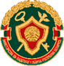  Инспекция МНС  Республики Беларусь по Гомельской области  ИНФОРМИРУЕТ | Личный кабинет плательщика - налоговый офис,  который всегда с тобой!
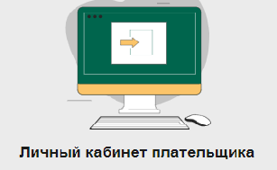
Личный кабинет плательщика – это безопасный,
современный и оперативный способ взаимодействия с
налоговыми органами.
Личный кабинет плательщика позволяет
физическим лицам в режиме реального времени
получать актуальную информацию о суммах исчисленных
налогов и оплачивать их с использованием сервисов банков и платежных систем, интегрированных в единое расчетное и информационное пространство (ЕРИП), либо с использованием сгенерированного QR-кода для оплаты в мобильном приложении.
С его помощью можно прочитать сообщения от налоговых органов, а также подать налоговую декларацию, заявления об осуществлении административных процедур и многое другое.
Просматривая информацию в Личном кабинете, физическое лицо может отслеживать своевременность уплаты имущественных налогов - транспортного, земельного и налога на недвижимость. Это позволит избежать непреднамеренных нарушений и штрафов.
На главной странице сайта Министерства по налогам и сборам
Республики Беларусь nalog.gov.by расположена ссылка, являющаяся
единым входом в Личный кабинет для любой категории плательщиков.
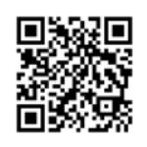
Зарегистрироваться в Личном кабинете физическое лицо может с использованием межбанковской системы идентификации (МСИ) либо посредством идентификации через мобильных операторов.
Инструкция для регистрации
с помощью мобильного оператора

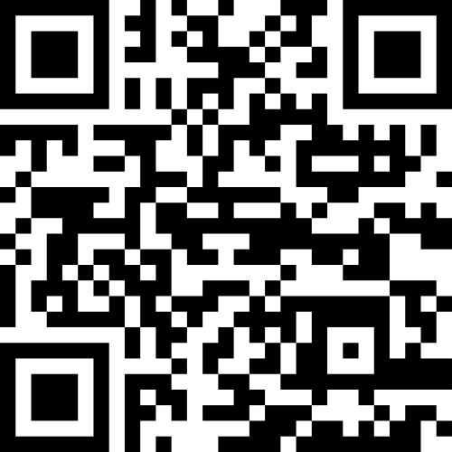
Инструкция для регистрации
через МСИ

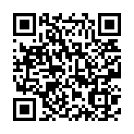

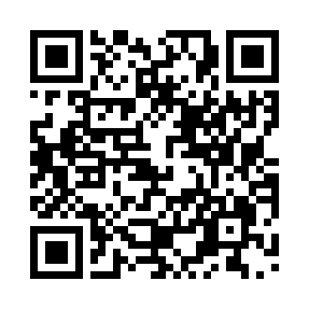
Если зарегистрировать «Личный кабинет плательщика» самостоятельно не получилось, то вам помогут в любой налоговой инспекции.

Забыли пароль – не беда! Восстановить пароль можно пройдя по ссылке:
Пользуйтесь электронными сервисами - это удобно, просто и в ногу со временем.
Более подробная информация о сервисе «Личный кабинет плательщика» размещена на официальном сайте Министерства по налогам и сборам Республики Беларусь https://www.nalog.gov.by/cabinet/

ЖИВИТЕ МУДРО, ТРУДИТЕСЬ ЧЕСТНО!
Пресс-центр инспекции МНС Республики Беларусь по Гомельской области тел. 8 0232 79 88 23

